# 退伍不褪色，青春勇担当——滨州学院2023年学生军训自训教员集训动员会顺利召开

为切实做好2023年学生军训的前期准备工作，确保顺利完成 2023 年学生军训任务，2023 年6月30日下午，学校武装部在砺学报告厅组织召开2023年学生军训自训教员集训动员会。学校武装部部长贾卫东、副部长边小玲及由退役复学学生组成的全体集训学员和大学生国防军事协会的学生干部代表参加会议。

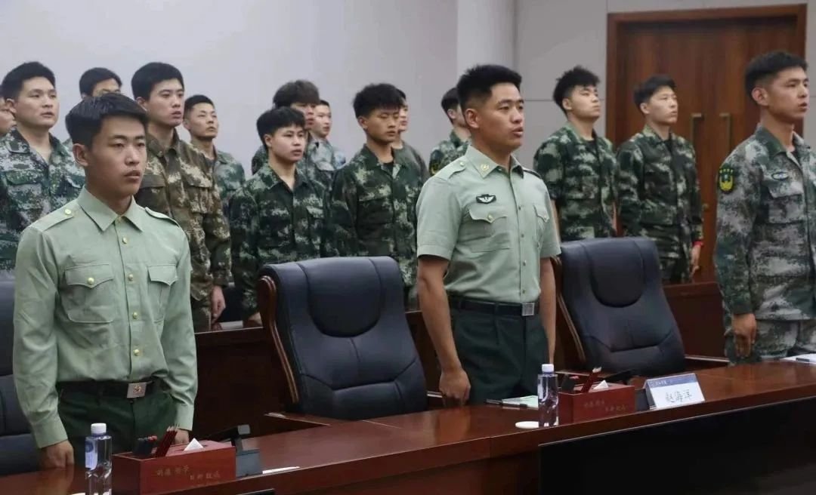

动员会在庄严神圣的国歌声中拉开帷幕，全体与会成员齐声高唱中华人民共和国国歌，用歌声表达着浓浓的爱国情。

会议伊始，武装部副部长边小玲从集训意义、目的、内容、时间安排、考核标准、纪律要求等方面传达了《滨州学院2023 年新生军训自训教官培训考核方案》，并对参加集训的退役复学自训教官提出了希望和要求。一是希望大家提高思想认识，充分认识集训工作的的重要意义，用抓铁有痕的精神抓紧备训，以最饱满的激情投入到训练中，力争高效高质完成集训任务；二是希望大家继承发扬部队优良传统，练就过硬本领，成为一名合格的高校军事技能教练员；三是希望大家严明纪律，以身作则，擦亮我校退役复学学生教官这张名片。

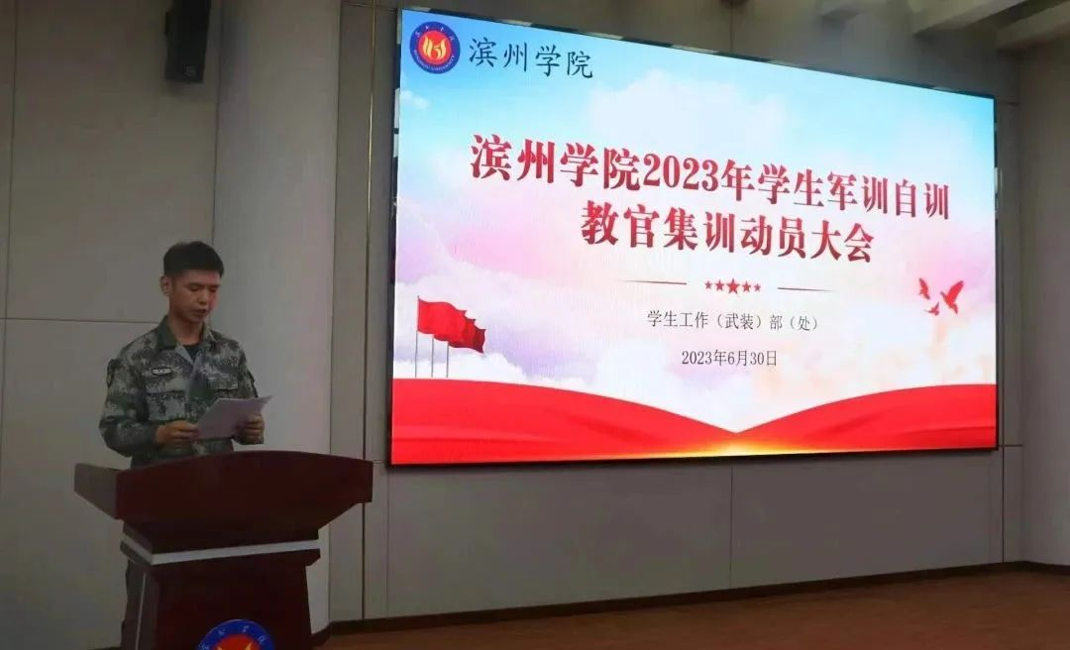

集训学员代表周月代表全体参训学员发言，向学校郑重承诺：一会端正思想，以饱满的热情，全心全意地投入训练；二会刻苦训练，不断提高自身的军事技能，发扬我军吃苦耐劳的精神；三会严格遵守集训纪律，令行禁止，用规章制度来规范自己的行为；四会爱岗敬业，不怕苦，不喊累，以高标准、严要求完成各项集训任务。

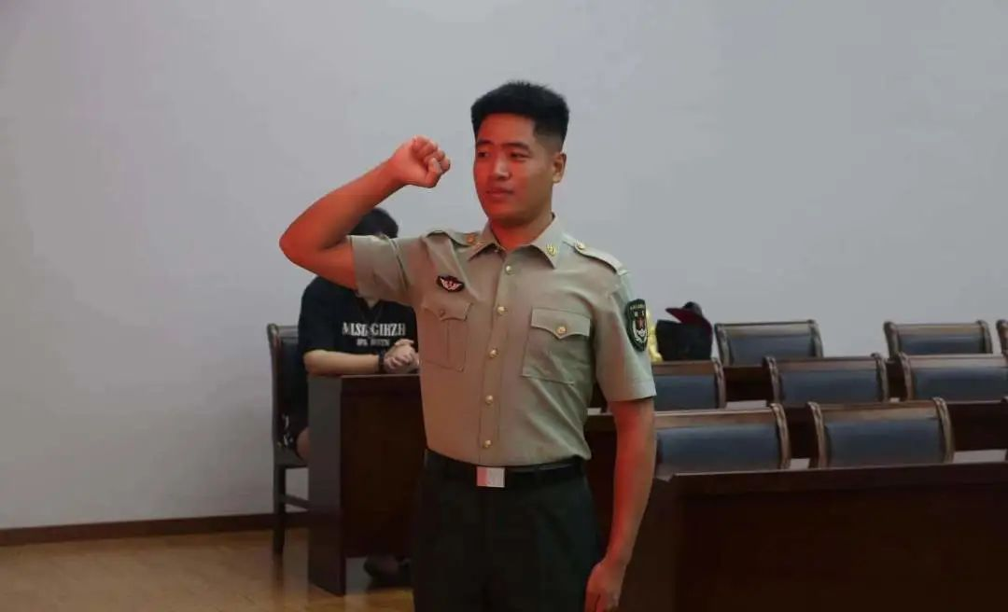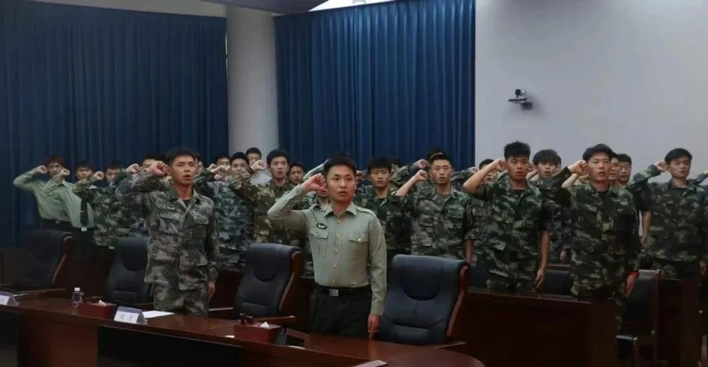

随后，集训工作总教练员赵海洋带领全体集训学员庄严宣誓。“集训期间，听从指挥，服从命令，遵守纪律，甘于奉献，苦练本领，履职尽责。不怕困难，磨练意志，展现我校退役复学学生风采，确保圆满完成集训任务”！誓言铮铮表初心，信心满满振雄风，集训队员们用声声誓言表达了自己内心的铿锵与豪迈，展现了不辱使命的决心。

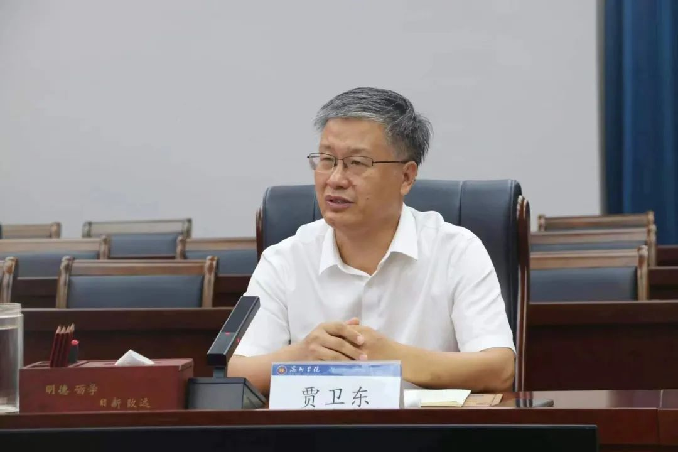

最后，武装部部长贾卫东总结讲话。他强调，军训是新生入学后的第一课，作为承训教官一定要配合学校抓住军训这个关键环节，帮助新生养成好的纪律，好的作风，上好新生入学后的第一课。他指出，作为承训教官，一定要充分了解国家关于军训工作、国防工作的相关政策和要求，从政治的角度深刻理解军训的重要意义。同时他勉励全体集训教员要在服务学生中成长自己，坚定理想信念，厚植家国情怀，严守集训纪律，练就过硬本领，不负青春、不负韶华，不负学校的期望和信任。最后，他祝愿大家，人人都能顺利通过考核，用实际行动证明自己，切实在集训中得到锻炼、有所收获。

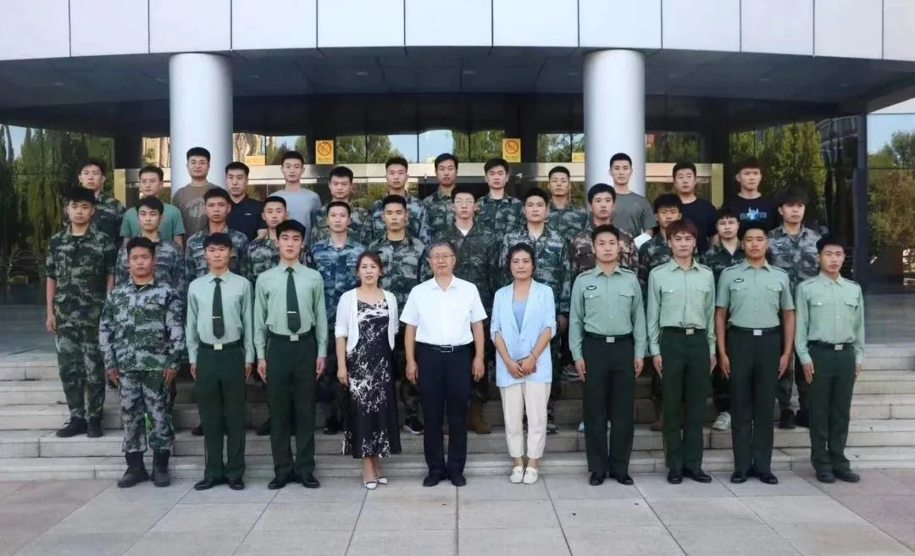

会后，全体与会人员合影留念。

退役不褪色，建功新时代。学校自2020年以来，筹建退役复学学生自训教官队伍，先后共有200余名退役复学学生承担新生军训任务。他们用自己的实际行动彰显了新时代退役士兵的本色，向学校上交了一份满意的答卷。